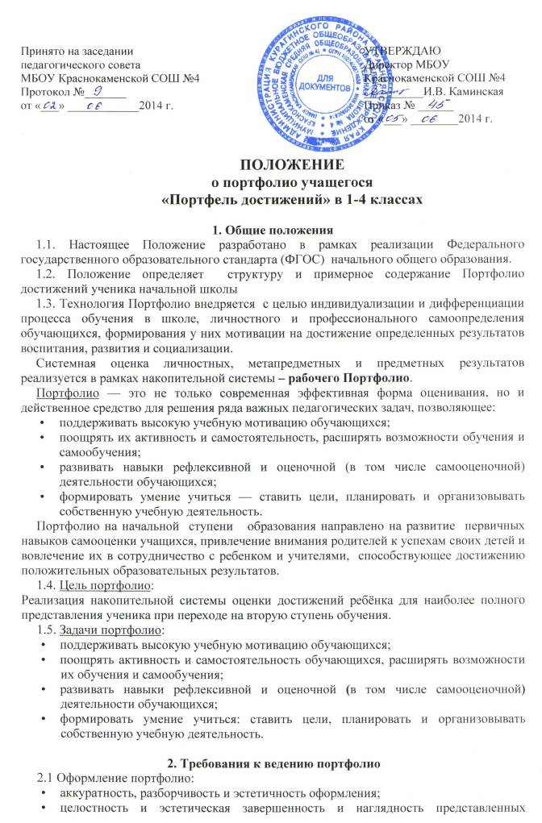
материалов;
- достоверность сведений, представленных в портфолио: в портфолио хранятся
- подлинники или копии документов;
4.2. Состав портфолио
В состав портфолио могут входить:
- материалы стартовой диагностики ученика;
- материалы итоговых стандартизированных работ по учебным предметам, отражающие динамику, успешность, объём и глубину знаний ребёнка,
- уровни формирования его учебных действий;
- все индивидуальные образовательные достижения обучающегося, достигнутые
- учеником не только в ходе учебной деятельности, но и в иных формах активности:
- творческой, социальной, коммуникативной, физкультурно-оздоровительной, трудовой
- деятельности, протекающей как в рамках повседневной школьной практики, так и за её пределами;
- фото, аудио и видеозаписи примеров исполнительской деятельности ученика;
- оформленные результаты мини-исследований и мини-проектов обучающегося.
4.3. Структура Портфолио
Портфолио представляет собой эстетично оформленную папку, состоящую из нескольких отдельных разделов, следующих за титульным листом:
4.3.1 Раздел «Мой портрет» может включает в себя:
- личные данные обучающегося;
- данные о семье, друзьях, увлечениях, интересах ребёнка, занесённые им в портфолио;
- самостоятельно на добровольной основе;
- результаты психологической диагностики обучающегося (стартовой и
- промежуточной);
- способности, узнать способы саморазвития, самосовершенствования, самопознания:
- результаты анкет, тестов, рекомендации по результатам анкетирования и
тестирования.
4.3.2 Раздел «Мои достижения» - портфель сертифицированных (документированных) индивидуальных образовательных достижений в результате участия ребёнка в образовательных событиях разного уровня.
4.3.3 Раздел «Мои рабочие материалы» - представляет собой собрание различных творческих, проектных, исследовательских работ обучающегося, а также описание основных форм и направлений его учебной и творческой активности; участие в
научных конференциях, конкурсах, спортивных и художественных достижений и др.
Этот раздел может содержать:
- исследовательские работы и рефераты;
- проектные работы;
- техническое творчество: модели, макеты, приборы;
- работы по искусству;
- другие формы творческой активности;
- участие в олимпиадах;
- участие в конференциях;
- участие в спортивных мероприятиях;
- иная информация, раскрывающая творческие, проектные, исследовательские
- способности обучающихся.

5. Права родителей и обучающихся
5.1. Родители имеют право знакомиться с содержанием портфолио и пополнять его дополнительными материалами, отражающими внешкольные достижения обучающегося на родительском собрании один раз в четверть;
5.2. Обучающийся имеет право знакомиться с содержанием портфолио, пополнять его
дополнительными материалами по мере их поступления;

6 . Функциональные обязанности участников образовательного процесса
при ведении портфолио обучающегося
6.1. Классный руководитель обучающегося несёт персональную ответственность за сопровождение оформления портфолио и знакомство родителей (законных представителей), администрации школы с его содержанием.
6.2. Классный руководитель оказывает помощь обучающимся в процессе формирования портфолио: проводит информационную, консультативную, диагностическую работу по формированию портфолио с обучающимися и их родителями; осуществляет посредническую функцию между обучающимися и учителями, педагогами дополнительного образования, представителями социума в целях пополнения портфолио; осуществляет контроль за пополнением обучающимися портфолио; обеспечивает обучающихся и родителей необходимыми формами, бланками, рекомендациями; оформляет итоговые документы, табель успеваемости.
6.3. Все педагогические работники (в том числе и педагоги дополнительного образования), участвующие в образовательном процессе ребёнка обязаны принимать участие в пополнении портфолио ученика. Учителя-предметники, проводят информационную работу с обучающимися и их родителями по формированию портфолио; предоставляют обучающимся места деятельности для накопления материалов портфолио; организуют проведение олимпиад, конкурсов, конференций по предмету или образовательной области.
6.4. Родители обучающегося участвуют в оформлении и пополнении портфолио ребёнка;
6.5. Обучающийся на добровольной основе включает в портфолио дополнительные разделы, материалы, элементы оформления.
6.6. Заместители директора по ВР и УВР осуществляют общее руководство деятельностью педагогического коллектива по реализации технологии портфолио в практике работы школы.

7. Хранение портфолио
7.1. Хранение портфолио обучающихся класса обеспечивает классный руководитель.
7.2. Портфолио хранится в классном помещении школы в течение всего времени пребывания ребенка в нем. При переводе ребенка в другое образовательное учреждение портфолио выдается на руки родителям (законным представителям) вместе с личным делом (медицинской картой) ребенка.
7.3. Информация о достигаемых обучающимся образовательных результатов допустимо только в форме, не представляющей угрозы личности, психологической безопасности и эмоциональному статусу учащегося.

8. Контроль
8.1. Периодичность контроля
8.1.1. Периодичность промежуточного контроля за пополнением портфолио – 1 раз в четверть;
8.1.2. Итоговый контроль за пополнением портфолио осуществляется по итогам окончания каждого учебного года.
8.2. Контролирующие органы
8.2.1. Промежуточный контроль и контроль по итогам год за пополнением портфолио осуществляет классный руководитель.
8.2.2. Контроль за деятельностью педагогического коллектива по реализации технологии портфолио как метода оценивания индивидуальных образовательных достижений обучающихся МБОУ Краснокаменская СОШ №4 осуществляют заместители директора по ВР и УВР.

